Л Е К Ц И Я
СЛЕДСТВИЯ ТЕОРЕМ ТЕОРИИ ВЕРОЯТНОСТЕЙ
На прошлой лекции мы познакомились с основными теоремами ТВ – теоремой умножения и теоремой сложения вероятностей, и говорили, что на практике сравнительно редко встречаются задачи, в которых приходится применять эти теоремы в чистом виде. Как правило, для определения вероятностей событий применяются не непосредственно прямые методы, а косвенные, позволяющие по известным вероятностям одних событий определять вероятности других событий, с ними связанных. Вся теория вероятностей, в основном, и представляет собой систему таких косвенных методов, пользование которыми позволяет свести необходимый эксперимент к минимуму.
Среди косвенных методов наиважнейшую роль играют следствия из теорем ТВ, которым и посвящена сегодняшняя лекция.

1. Формула полной вероятности
Рассмотрим следующую задачу: Атомный подводный крейсер при выполнении поставленной задачи должен установить связь с КП. В зависимости от положения ПЛ прием может осуществляться: в надводном положении на КВ и СДВ частотах с вероятностью 0,9, на глубине до 30 метров на СДВ стационарную антенну с вероятностью 0,7, на глубине до 80 метров на выпускаемое буксируемое антенное устройство (ВБАУ) длиной 400 м с вероятностью 0,8, на глубине свыше 80 м прием невозможен. Найти вероятность установления связи с КП, если вероятности правильного приема на частотах КВ и СДВ; на СДВ стац. антенну, ВБАУ соответственно равны 0,7; 0,1; 0,2.
Следует отметить, что данная задача является математической моделью реального процесса, т.к. для каждого положения атомного подводного крейсера существуют различные нюансы, меняющие указанные вероятности. Так, например, для 2-го положения при нахождении СДВ радиостанции на траверсных угловых узлах (станция относительно лодки расположена под углом 90º) прием на ВБАУ может отсутствовать. Или при длине антенны до 1000 м, глубина приема может возрасти до 150 метров. Об этих тонкостях вы будете говорить на спецдисциплинах.
Вернемся к поставленной задаче. Как можно для расчета требуемой вероятности связать между собой вероятности использования требуемой аппаратуры с вероятностями правильного приема на заданных частотах? Для ответа на этот вопрос необходимо воспользоваться формулой полной вероятности.
Пусть некоторое событие А может наступить или не наступить лишь с одним из несовместных событий 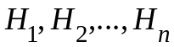. Неизвестно, при каком именно 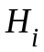 появится событие А. Об этом мы можем только предполагать. Поэтому события называются гипотезами.
Вероятности всех гипотез известны, т.е. даны 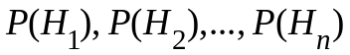, при этом гипотезы могут быть и равновероятными, и нет. Чаще всего предполагается, что гипотезы образуют полную группу, т.е. 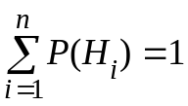. Известны также условные вероятности наступления события А при осуществлении каждой из гипотез: 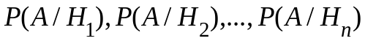.
● Вероятность появления события А независимо от того, при какой гипотезе оно может появиться, называется полной вероятностью и обозначается Р(А).
Итак, пусть событие А может произойти лишь вместе с одним из событий (гипотез) , которые образуют полную группу событий, тогда
.
Гипотезы (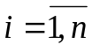) – попарно несовместны, тогда несовместны и события 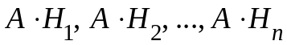. По аксиоме сложения:
.
Применяя к каждому слагаемому правой части теорему умножения 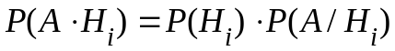, окончательно получим
.
Таким образом, доказана теорема:
Теорема. Вероятность события А, которое может произойти вместе с одной из гипотез , равна сумме попарных произведений вероятностей каждой из этих гипотез на соответствующие условные вероятности наступления события А:
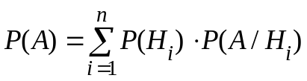. (1)
● Формула (1) называется формулой полной вероятности.

З а м е ч а н и е. Среди гипотез возможно наличие таких, действие которых не приводит к появлению события А, т.е. 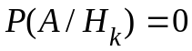.
Такую гипотезу мы встретили и в задаче, сформулированной в начале вопроса. И теперь, вооружившись знанием формулы полной вероятности, установим вероятность связи атомного подводного крейсера с КП.
Р е ш е н и е з а д а ч и 1.
Обозначим события: А – установление связи ПЛ с КП.
Гипотезами являются события “правильный прием на заданной частоте”:
Н₁ – прием невозможен; Р(Н₁)=0
Н₂ – правильный прием на ВБАУ; Р(Н₂)=0,2
Н₃ – правильный прием на СДВ стац.АН; Р(Н₃)=0,1
Н₄ – правильный прием на КВ и СДВ. Р(Н₄)=0,7
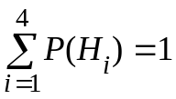
Тогда 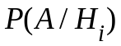 – установление связи в зависимости от эшелона глубины:
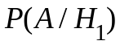=0, 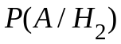=0,8, 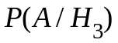=0,7. 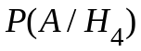=0,9.
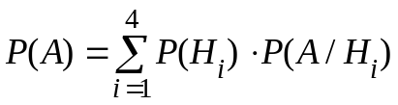=0,2·0,8+0,1·0,7+ 0,7·0,9 = 0,86.
Формула полной вероятности играет значительную роль в вероятностных расчетах и очень часто используется на практике.
Например, в теории эффективности стрельбы на основе формулы полной вероятности получается так называемая формула А.Н. Колмогорова:
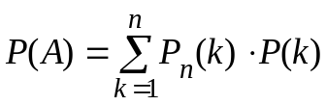,
где А – поражение одиночной цели при n выстрелах,
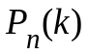 – вероятность того, что при n выстрелах в цель попало ровно k снарядов,
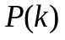 – вероятность поражения цели при попадании в нее k снарядов.
Имя академика Колмогорова мы уже упоминали в связи с аксиоматическим определением вероятности. Следует отметить, что работы Колмогорова, относящиеся к оценке эффективности стрельбы, легли в основу целого нового научного направления в теории стрельбы, переросшего затем в более широкую науку об эффективности боевых действий.
В большинстве случаев боевые действия сил флота, применение оружия, средств РЭБ могут рассматриваться как случайные процессы, ход и исход которых зависят от ряда случайных факторов. А в математическом аппарате случайных процессов применяется формула полной вероятности.

- Формула Бейеса
До сих пор мы рассматривали вероятности событий до испытаний, т.е. в комплексе условий не фигурировал результат опыта и вероятности гипотез до опыта (их называют априорные) были известны.
На практике часто приходится производить переоценку тех или иных первоначальных гипотез. Например, врач, осмотрев больного, сделал предположение о наличии у него нескольких заболеваний. Получив результаты анализов, он делает переоценку первоначальных гипотез. Некоторые первоначальные предположения отбрасываются, и ставится окончательный диагноз.
Математически рассматриваемая схема совпадает с той, которая была принята для случая полной вероятности.
Рассмотрим следующую задачу: Пусть до опыта о его условиях можно было сделать ряд гипотез , несовместных и образующих полную группу, причем априорные вероятности гипотез (до опыта) известны , где . Предположим, что опыт произведен и в его результате появилось событие А. Как изменились вероятности гипотез после опыта?
Другими словами, нас интересуют условные вероятности гипотез 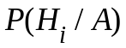. Эти вероятности называют апостериорными, т.е. вычисленные после опыта.
Ответ на поставленную задачу дает теорема гипотез.
Теорема гипотез. Вероятность k-й гипотезы после появления события А равна произведению вероятности этой гипотезы до опыта на соответствующую ей условную вероятность события, которое произошло при опыте, деленному на полную вероятность этого события:
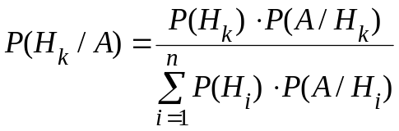, где k = 1, 2, …, n. (2)
Формула (2) называется формулами Бейеса.
Д о к а з а т е л ь с т в о. На основании теоремы умножения вероятностей имеем: .
Разрешая полученное уравнение относительно 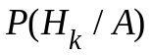 при условии, что Р(А)≠0, получим: 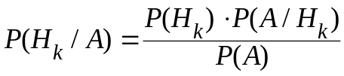. Выражая Р(А) по формуле полной вероятности (1), получим (2).

З а м е ч а н и я : 1. Формулы Бейеса позволяют переоценить вероятности гипотез после того, как становится известным результат опыта, в котором появилось событие А.
2. При расчетах по формулам Бейеса для контроля используют равенства: , 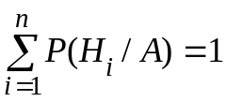, т.е. сумма вероятностей всех гипотез равна 1, что справедливо как до опыта, так и после опыта.
З а д а ч а 2. В условиях задачи 1 связь ПЛ с КП была установлена. Какова вероятность того, что связь с КП была установлена на ВБАУ.
Р е ш е н и е . 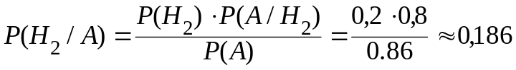.
Если сделать переоценку все гипотез, то 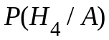≈ 0,732, 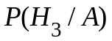≈ 0, 082,
а 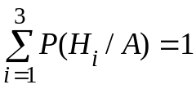.

- Схема Бернулли повторения независимых опытов
Производится n независимых опытов, в каждом из которых может появиться или не появиться некоторое событие А. Пусть условия проведения всех опытов сохраняются постоянными и вероятность события А в каждом опыте одна и та же: 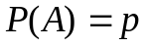. Тогда вероятность не появления события А в одном опыте 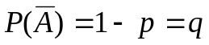.
П о с т а в и м з а д а ч у : вычислить вероятность того, что при n опытах событие А появится ровно k раз и, следовательно, не появится n-k раз. Отметим, что не требуется, чтобы событие А повторилось ровно k раз в определенной последовательности.
Обозначим искомую вероятность 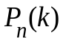 (“Р из n для k”).
Выведем формулу для вычисления .
Событие А может появиться ровно k раз в разных комбинациях, например:
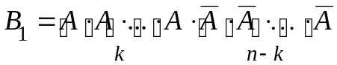.
Т.к. опыты независимы, то вероятность полученного сложного события В₁ найдем по теореме умножения
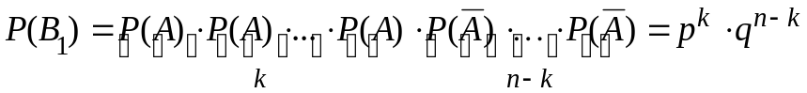.
Рассмотрим следующую возможную комбинацию появления события А ровно k раз в n опытах: 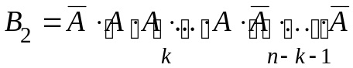.
Тогда 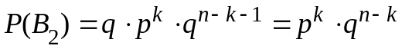. И в любой другой комбинации, когда событие А появится ровно k раз и не появится n-k раз, вероятность останется такой же.
Сколько же всего может быть таких сложных событий? Столько, сколькими способами можно выбрать те k опытов, в которых событие А появилось, из общего числа n опытов, т.е.
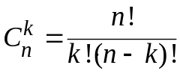.
А так как сложные события В₁, В₂, … несовместны, то по теореме сложения несовместных событий искомая вероятность равна сумме вероятностей этих событий. Поскольку все эти вероятности равны между собой и равны 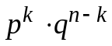, то 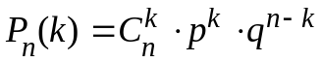
или 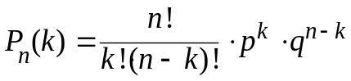. (3)

Формула (3) называется формулой Бернулли и выражает появление события А ровно k раз в n опытах (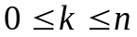).
В частности, т.к. 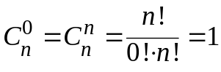, то
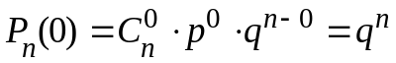 - вероятность ни одного появления события А;
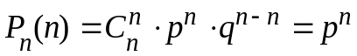 - вероятность появления события А все n раз.

З а д а ч а 7. Имеется 5 станций, с которыми поддерживается связь. Время от времени связь прерывается из-за атмосферных помех. Вследствие удаленности станций друг от друга перерыв связи с каждой из них происходит независимо от остальных с вероятностью р=0,2. Найти вероятность того, что в данный момент времени связь поддерживается ровно с двумя станциями.
Р е ш е н и е. Т.к. связь поддерживается ровно с двумя станциями, то нарушена она с тремя станциями.
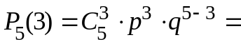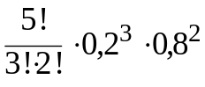 =10·0,008·0,64=0,0512.

Формулу Бернулли применяют на практике в тех случаях, когда n – невелико, т.к. при больших n она приводит к громоздким вычислениям. При n≥100 применяют другие формулы.
Сами вероятности называют биномиальными, т.к. они представляют собой члены разложения бинома Ньютона:
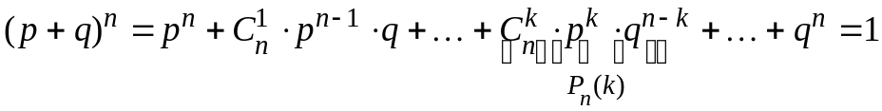.

Следствия формулы Бернулли
1. 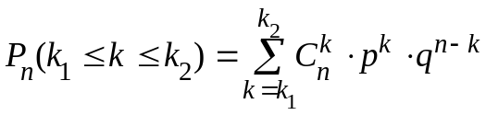 – вероятность появления в n опытах события А от k₁ до k₂ раз.
2. 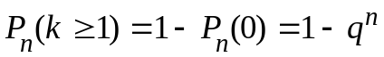 – вероятность хотя бы одного появления события А в n опытах.
3. Если событие А ожидается хотя бы один раз с вероятностью не менее Ρ , то должно выполняться
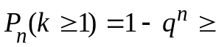 Ρ или 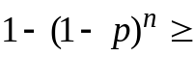 Ρ.
Решая это неравенство относительно n, получим:
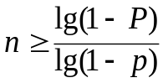 – число опытов, которые нужно произвести, чтобы с вероятностью не менее Ρ событие А происходило хотя бы один раз.

З а д а ч а 8. За один оборот антенны радиолокатора кругового обзора от облучаемой цели отражается 8 импульсов. Для любого импульса вероятность подавления его помехами равна q = 0,8. Для обнаружения цели необходимо, чтобы через приёмник на индикатор прошло не менее 6-ти импульсов. Определить вероятность обнаружения цели за один оборот антенны радиолокатора.
Р е ш е н и е.
Вероятность того, что импульс не будет подавлен, равна р = 1 – q = 0,2. Имеем:
А – обнаружение цели за один оборот антенны,
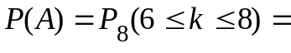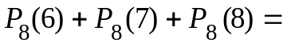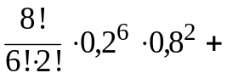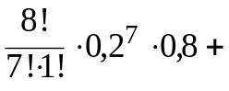
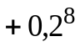 = 0,00123136.

ВЫВОДЫ

1. Задачи, решаемые по формулам полной вероятности и формуле Бейеса, сходны по структуре. Различие в том, что в задаче на применение формулы Бейеса, констатируется, что некоторое событие уже произошло, после чего оценивается вероятность гипотезы.

2. Применение формулы Бернулли возможно, если вероятность появления события А в каждом из n независимых опытов ПОСТОЯННА.

